«Истоки творческих способностей и
дарований детей на кончиках пальцев.
От пальцев образно говоря ,идут тончайшие
ручейки, которые питают источник
творческой мысли. Другими словами : чем
больше мастерства в детской логике, тем
умнее ребёнок.»

Сухомлинский В.А.
План занятия.

Тема: «Горят огни рябины красной»
Техника выполнения –«квиллинг.»

Под здоровьесберегающими образовательными технологиями в широком смысле слова следует понимать все те технологии, использование которых в образовательном процессе идет на пользу здоровья учащихся.
Внедряя элементы здоровьесберегающих технологий в учебный процесс, выделяю следующие цели и задачи:
Цель:
Всестороннее интеллектуальное и эстетическое развитие детей в процессе овладения элементарными приёмами техники квиллинга ,как художественного способа конструирования из бумаги.
Задачи:
1.Познакомить детей с новым видом конструирования – квиллингом, научить изготавливать основные формы и из них составлять различные композиции. (от простых до более сложных).
2.Развитие творческой культуры ребёнка, творческого нестандартного подхода к реализации задания, воспитания трудолюбия ,интереса к практической деятельности ,радости созидания и открытия для себя что-то нового.
3.Через занятия квиллингом повысить уровень развития моторики, мышления, внимания, памяти, творчества.

Метод обучения: объяснительно-иллюстративный, практическая работа.
Средства обучения: бумага для квиллинга, клей, ножницы, линейка для квиллинга, паспорту для фона или цветной картон.

План занятия.
1.Теория, презентация.
2.Зарядка для глаз
3.Практическая работа
4.Разминка для рук
5.Создание композиции
6.Выставка и обсуждение работ.

Ход занятия.
1.Знакомство с историей развития квиллинга.
Квиллинг как средство развития ребенка
Этот вид приятного времяпровождения пришел к нам из Европы. Название произошло от слова "quill" или "птичье перо". В средневековой Европе созданные монахинями медальоны, создавали полную иллюзию того, что они изготовлены из тонких золотых полосок, хотя изготовлены были из позолоченной бумаги, закрученной на кончике пера.
Благодаря своей незамысловатости и утонченности квиллингом стали заниматься знатные дамы, которые могли позволить себе коротать часы досуга за этим модным, но очень дорогим занятием.
Сегодня квиллинг доступен всем.
Квиллинг является своеобразным самодельным конструктором. Позволяет создавать шедевры картины, открытки, упаковывать подарки, украшать интерьер.
Что такое квиллинг?
Квиллинг (бумагоскручивание, бумажная филигрань) - это техника закручивания полосок бумаги в различные формы и составление из них целостных произведений. Этот вид рукоделия достаточно прост и не требует никаких затрат кроме времени.
Польза квиллинга, как и многих других видов творчества, неоспорима.
1. Во-первых, квиллинг развивает мелкую моторику у детей.
Мелкая моторика развивается начиная с младенческого возраста. Сначала ребёнок учится хватать предмет, после появляются навыки перекладывания из руки в руку, к двум годам он уже способен рисовать, правильно держать кисточку и ложку.
В дошкольном и раннем школьном возрасте навыки становятся более разнообразными и сложными. Увеличивается круг действий, которые требуют согласованных действий обеих рук. А квиллинг является отличным инструментом чтобы закрепить и усилить эти навыки.
Попробуйте сами взять тоненькую полосочку бумаги и акккуратно скрутить ее в замысловатую фигуру. Трудно? А каково Вашему малышу? Сколько миллионов нервных окончаний он задействует пока создаст фигурку.
Все это стимулирует у детей усидчивость, внимание, зрительную память, образное мышление и речь.
2. Связь пальцевой моторики и речевой функции.
Учёные доказали, что около трети всей площади коры головного мозга занимает проекция кисти руки, расположенная очень близко от речевой зоны. Поэтому развитие речи ребёнка неразрывно связано с развитием мелкой моторики.
Занятия квиллингом с использованием логопедических приемов ненавязчиво, эффективно помогают избавиться от дефектов речи и пополнить словарный запас ребенка.
3. Развитие воображения.
Полки магазинов ломятся от всевозможных игрушек. Огромные пушистые медведи, зайцы и коты, крохотные пупсы в очаровательных платьях и штанишках. Почти настоящие машины, мотоциклы и самодвижущиеся железные дороги. Все это призвано «развивать» маленького человечка, дарить ему радость и счастье.
Но где же здесь воображение? Где муки творчества? Не осталось детской фантазии места в этом насыщенном игрушками мире.
А вот на полке, за яркой говорящей куклой примостился неказистый кусочек картона. Но почему глаз, из всего многообразного игрушечного царства детской, выхватывает именно этот предмет? Что это?
Это кривобокая желто-зеленая потрепанная открытка. Почему же взгляд задержался именно на ней? Может быть, потому что она не просто куплена в магазине, потому что в ней частичка души и самовыражения?
4. САМОвыражение.
Занятия квиллингом безмерно развивают чувство прекрасного. Шедевры, которые рождаются из-под маленьких пальчиков невозможно недооценивать. Ребенок ТВОРИТ! СОЗДАЕТ!
Вдумайтесь - ребенок САМ СОЗДАЕТ!!! Каждый ребенок уникален - и игрушка, картина, поделка у него получается УНИКАЛЬНАЯ в своем роде.
А чем можно заменить мыслительный процесс, происходящий в голове ребенка в процессе создания?
Возможно он собирался сделать машину, а в итоге получился дракон или снеговик. Реальность становится пластичной в пальцах ребенка. И ограничивается только его фантазией.
Кроме того занятия квиллингом развивают у ребенка чувство вкуса, что немаловажно для его дальнейшего эмоционального и эстетического развития.
5. Коррекция поведения ребенка с помощью творчества.
В каждом ребенке самой природой заложена потребность мастерить. Но, к сожалению, очень часто страх перед неудачей машает раскрыться. Поэтому первый шаг - незаметно заинтересовать увлечь их самим процессом, не подчеркивая результат. (Творчество ради творчества). И убедить, что то, что получается и есть лучший результат.
Помочь ребенку поверить в свои силы и проявить себя — долгая и кропотливая работа. Чтобы добиться результата недостаточно показать и объяснить как это сделать. Нужно делать вместе, активно участвуя в процессе, подсказывая и помогая. Очень важно создать атмосферу в которй ребенок поймет, как важно доверительное общение, участие и помощь.
В итоге — тревожные дети становятся более спокойными, замкнутые — учатся доверять, а неусидчивые — направлять свою энергию в русло творчества.
Заниматься квиллингом могут не только дети. Для взрослого это бывает намного важнее. Творчески самовыражаться полезно и необходимо в любом возрасте. Создание своими руками эксклюзивных картин, необычных открыток, оригинальных подарков ничего кроме радости не принесет.
Бумага достаточно недолговечный материал, но работы созданные в технике квиллинг могут храниться годами.

2.Беседа об осени и об охране природы.
3.Подготовка материала к уроку.
4.Зарядка для глаз.
Вращение глазами –справа налево, сверху вниз, круговые движения, пальминг.
5.Практическая работа
6.Разминка рук
1. Пальчиковая гимнастика:
Для того, чтобы красиво крутить бумагу, давайте разомнем свои пальчики.
Этот пальчик – маленький (массируем мизинчик).
Этот пальчик – слабенький (безымянный).
Этот пальчик – длинненький (средний).
Этот пальчик – сильненький (указательный).
Этот пальчик – большачок (большой).

Карандаш
лучше дать ребёнку карандаш с гранями
Карандаш в руках катаю,
Между пальчиков верчу.
Непременно каждый пальчик,
Быть послушным научу.
А все вместе – кулачок (сжимаем в кулачок).

«метод пяти пальцев».
М (мизинец) – мыслительный процесс. Какие знания, опыт я сегодня получил?
Б (безымянный) – близость цели. Что я сегодня делал и чего достиг?
С (средний) – состояние духа. Каким было сегодня моё преобладающее настроение, состояние духа?
У (указательный) – услуга, помощь. Чем я сегодня помог, чем порадовал и чему поспособствовал?
Б (большой) – бодрость, физическая форма. Каким было моё физическое состояние сегодня? Что я сделал для своего здоровья?
7.Создание композиции.
8.Выставка и обсуждение работ.

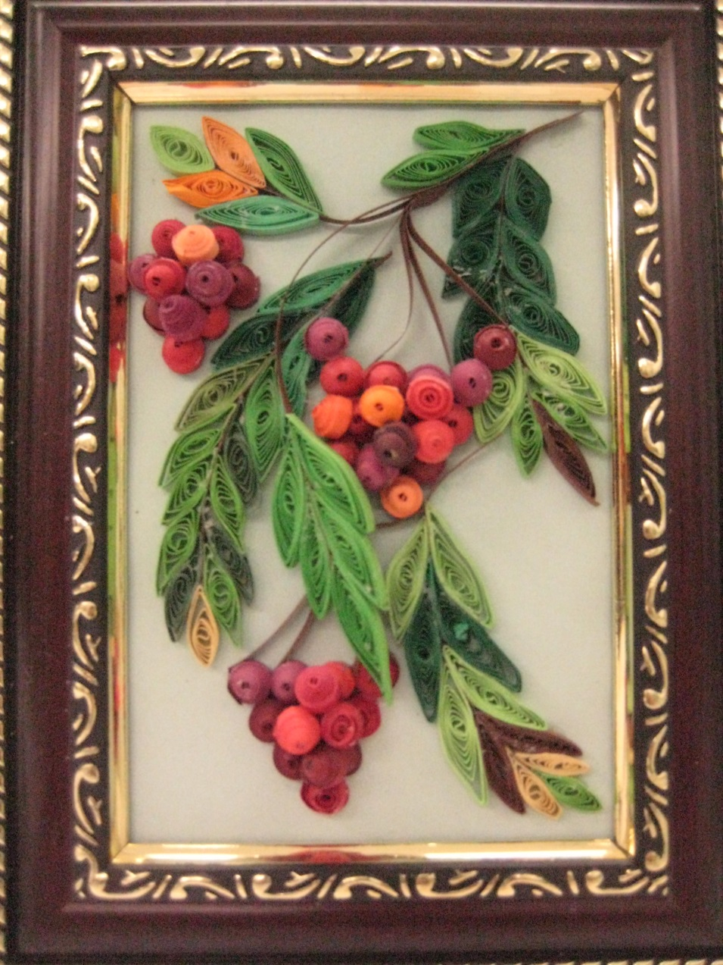

Государственное бюджетное общеобразовательное учреждение
средняя общеобразовательная школа № 588
Колпинского района Санкт-Петербурга

Открытое занятие : мастер- класс
Тема : «Горят огни рябины красной»
Техника исполнения : квиллинг.

Педагог ОДОД
ГБОУ школы №588
Сторожева Светлана Альбертовна

21 ноября 2013 г.

